

МИНОБРНАУКИ РОССИИ

федеральное государственное бюджетное образовательное учреждение высшего образования

«Санкт-Петербургский государственный технологический институт (технический университет)»

|  |  |  |  |  |
| --- | --- | --- | --- | --- |
| УГНС | | 09.00.00 | Информатика и вычислительная техника | |
| Направление подготовки | | 09.03.01 | Информатика и вычислительная техника | |
| Форма обучения | |  | очная | |
| Факультет | |  | Информационных технологий и управления | |
| Кафедра | |  | Систем автоматизированного проектирования и управления | |
| Учебная дисциплина | |  | Разработка программных систем | |
| Курс | II | | Группа | 444 |

Отчет по лабораторной работе № 1

Вариант № 9

**Тема:** **«Изучение основ низкоуровневого программирования на примере Машины Тьюринга»**

|  |  |  |
| --- | --- | --- |
| Исполнитель: |  | Красова Ю.Р. |
| Проверили: |  | Дамрин А.О. |

СОДЕРЖАНИЕ

1 Цель работы 3

2 Описание задания 3

3 Блок-схема алгоритма 3

4 Текст программы 4

5 Тестовые примеры 5

6 Выводы 7

## **1 Цель работы**

Разработка низкоуровневой программы для машины Тьюринга.

## **2 Описание задания**

Разработать программу для нахождения наибольшего общего делителя двух чисел в унарной системе счисления.

## **3 Блок-схема алгоритма**

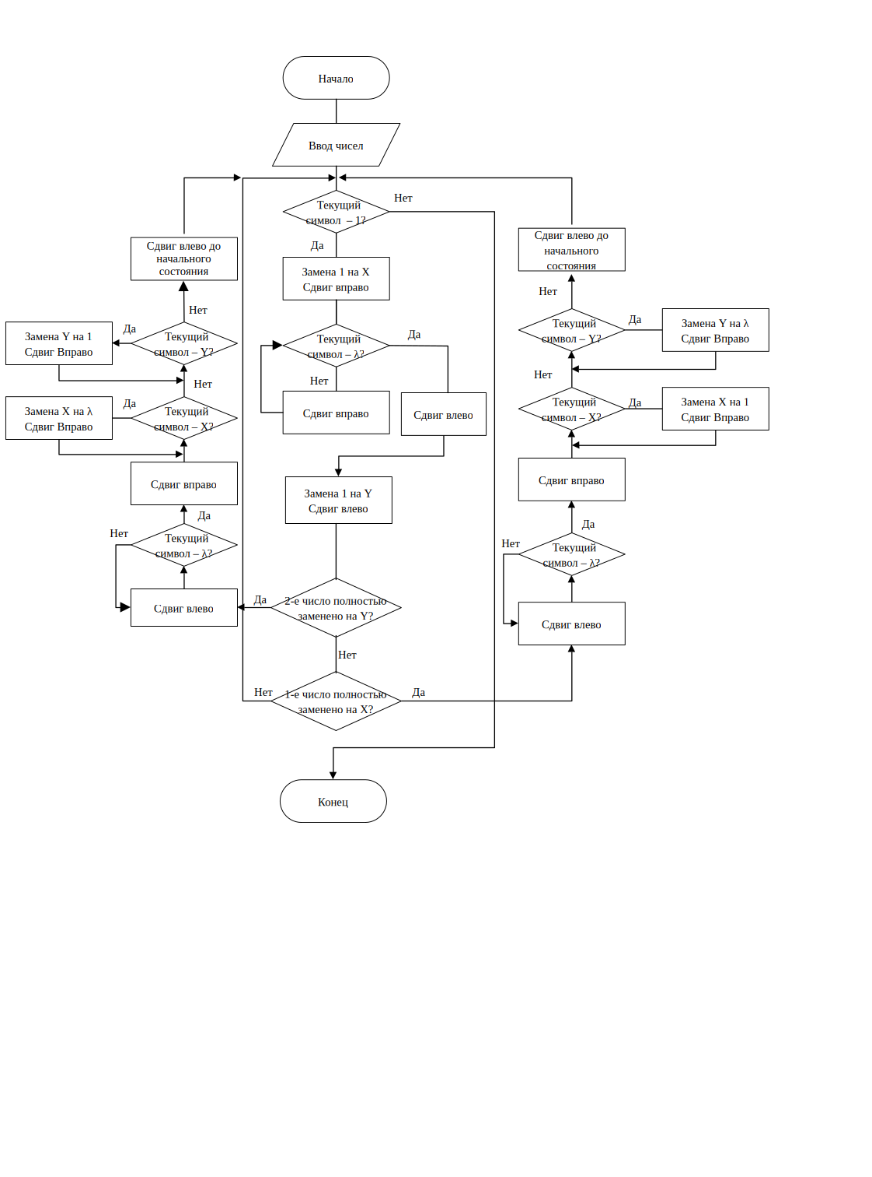

Рисунок 1 – Блок-схема алгоритма

## **4 Текст программы**

В качестве алфавита программа использует «1» – для чисел в унарной системе счисления, «.» – для разделения двух чисел и «λ» – обозначение пустого пространства на ленте машины Тьюринга, «X» – замена для цифр первого числа, «Y» – замена для цифр второго числа.

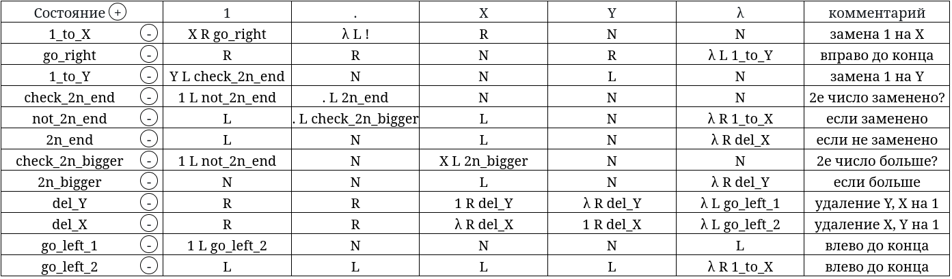

Рисунок 2 – Текст программы

## **5 Тестовые примеры**

Тестирование программы проводилось на входных данных:

1. Вход: 111111.11

Выход: 11

1. Вход: 111.11111

Выход: 1

1. Вход: 1111.1111

Выход: 1111

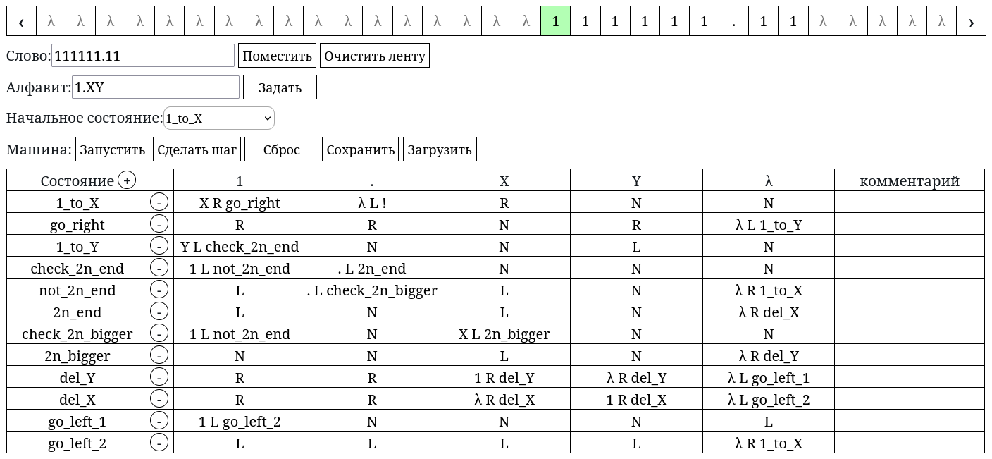

Рисунок 3 – Исходные данные теста 1

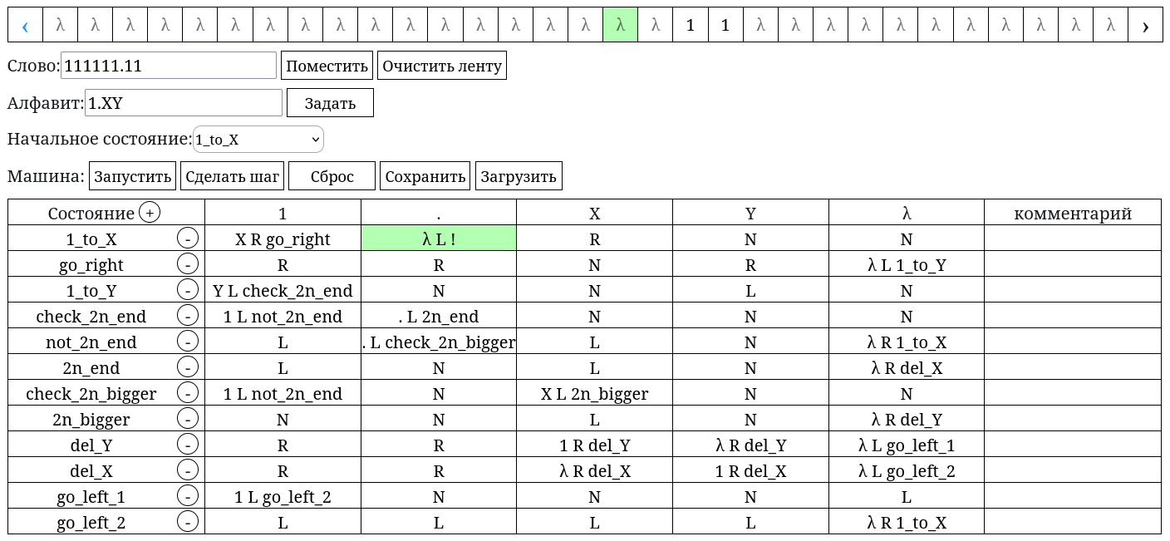

Рисунок 4 – Результат теста 1

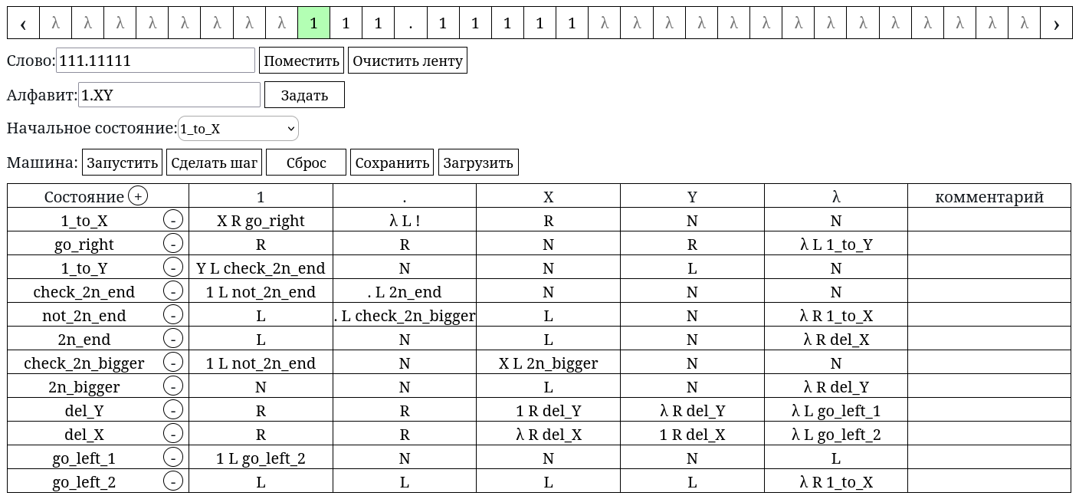

Рисунок 5 – Исходные данные теста 2

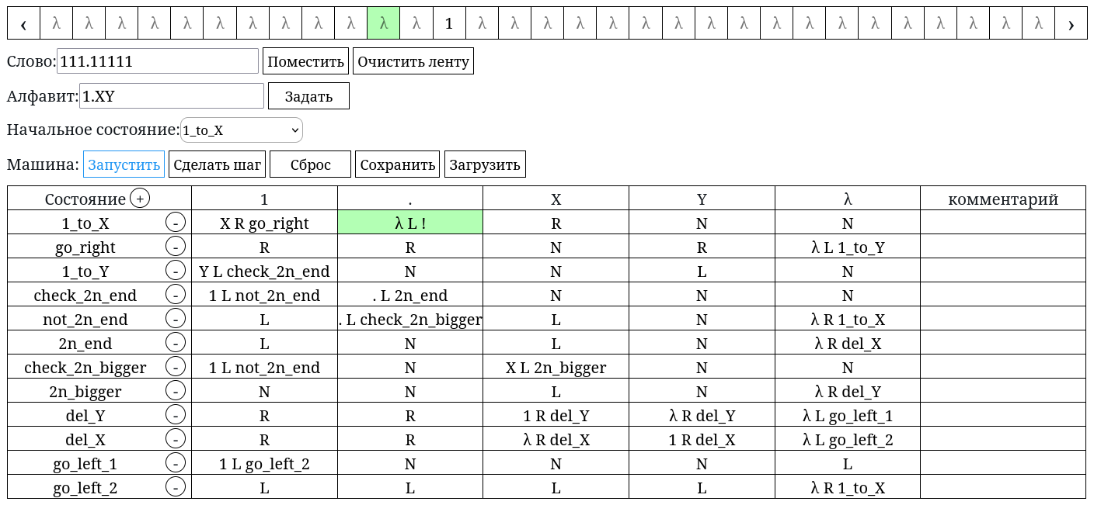

Рисунок 6 – Результат теста 2

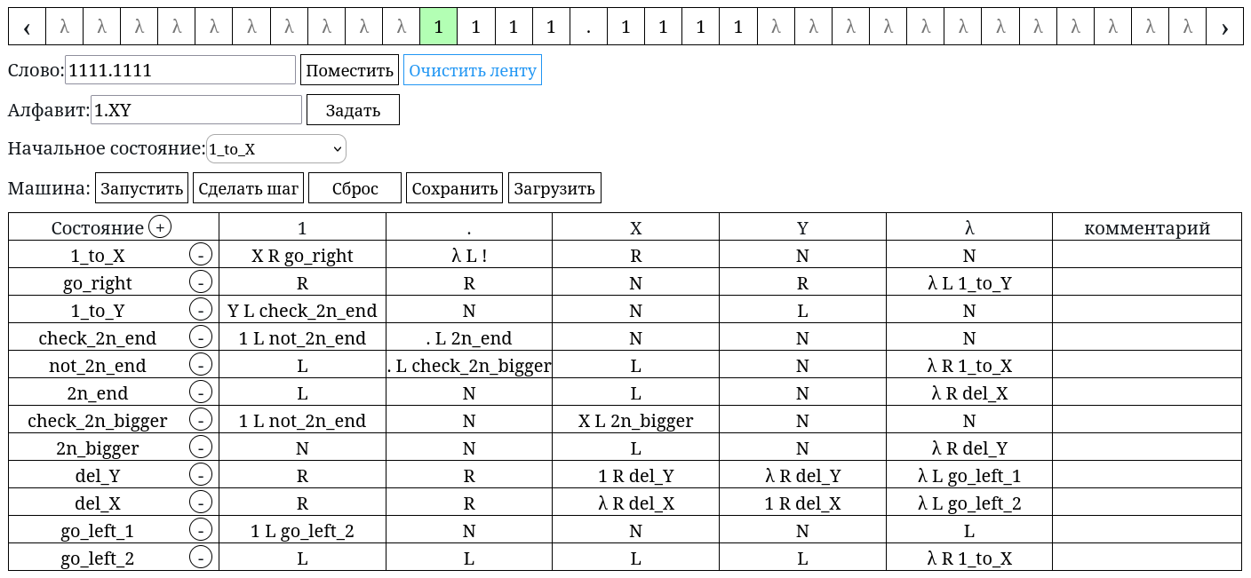

Рисунок 7 – Исходные данные теста 3

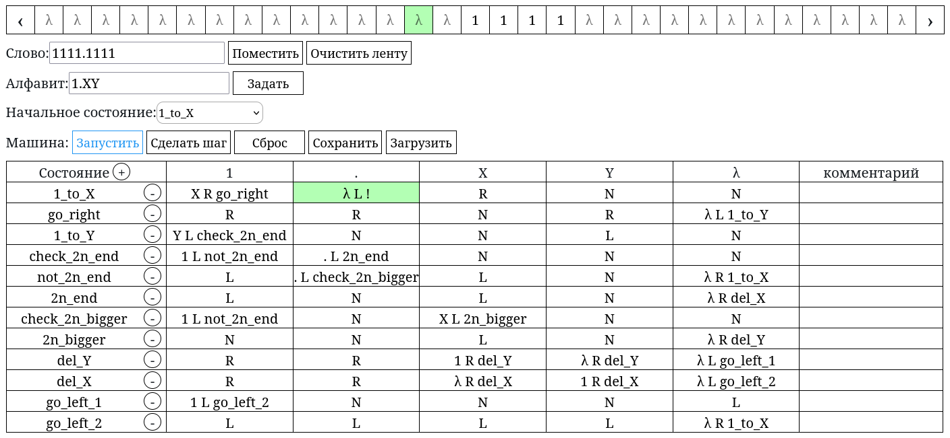

Рисунок 8 – Результат теста 3

## **6 Выводы**

В ходе лабораторной работы № 1 была разработана низкоуровневая программа для машины Тьюринга.